Dorpsnieuws Anloo
Jaargang 22 nummer 8 april 2023 Zie ook onze site: http://www.anloo-info.nl
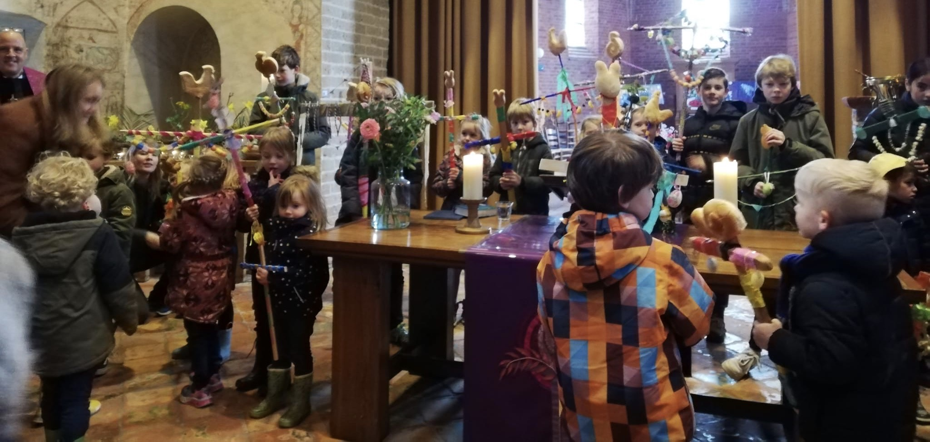

Vereniging Dorpsbelangen Anloo
De eerstvolgende bestuursvergadering is op woensdag 12 april.

Algemene Ledenvergadering Vereniging Dorpsbelangen Anloo
Beste leden van Vereniging Dorpsbelangen Anloo,
Graag nodigen wij u uit voor de Algemene Ledenvergadering van Vereniging Dorpsbelangen Anloo op donderdag 13 april, aanvang 20.00 uur in het Dorpshuis. De agenda en stukken kunt u vinden op www.anloo-info.nl. Naast agendapunten als het jaarverslag, de financiële verantwoording, de begroting en een update van wat er speelt, komt de nieuwe eigenaar van het voormalig café Popken Hollander, Pino Camera, vertellen wat zijn plannen zijn voor de toekomst.
Graag zien wij u 13 april!
Het bestuur van Dorpsbelangen Anloo
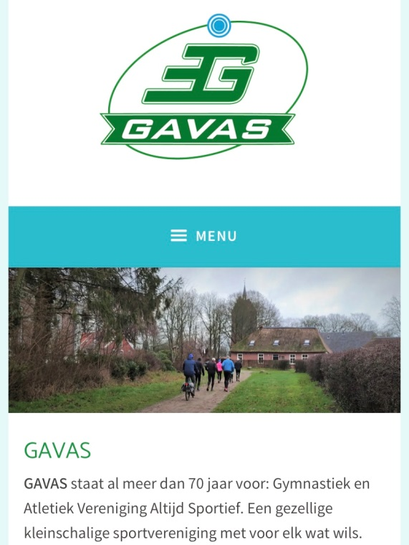
Vrouwen van Nu afdeling Anloo
Website: vrouwenvannu.nl/anloo
Email adres: vvnanloo@gmail.com
Onze eerstvolgende bijeenkomst is dinsdag 18 april a.s. Deze avond hebben wij een lezing over Ot en Sien. Voor zaal aankleden en koffie schenken worden de volgende dames om 16.00 uur verwacht: Hennie Bazuin, Hennie Smeenge en Jantje Okken.
Het bestuur.

Paasvuur
Dit jaar komt er helaas weer geen paasvuur in Anloo!

Gavas
Joepie, onze nieuwe website is online!!
Neem snel een kijkje op www.gavas.nl
Hier vind je al onze activiteiten, lestijden, hardlooproosters en nieuwsberichten. Benieuwd wat jullie ervan vinden!!
Met sportieve groet, GAVAS

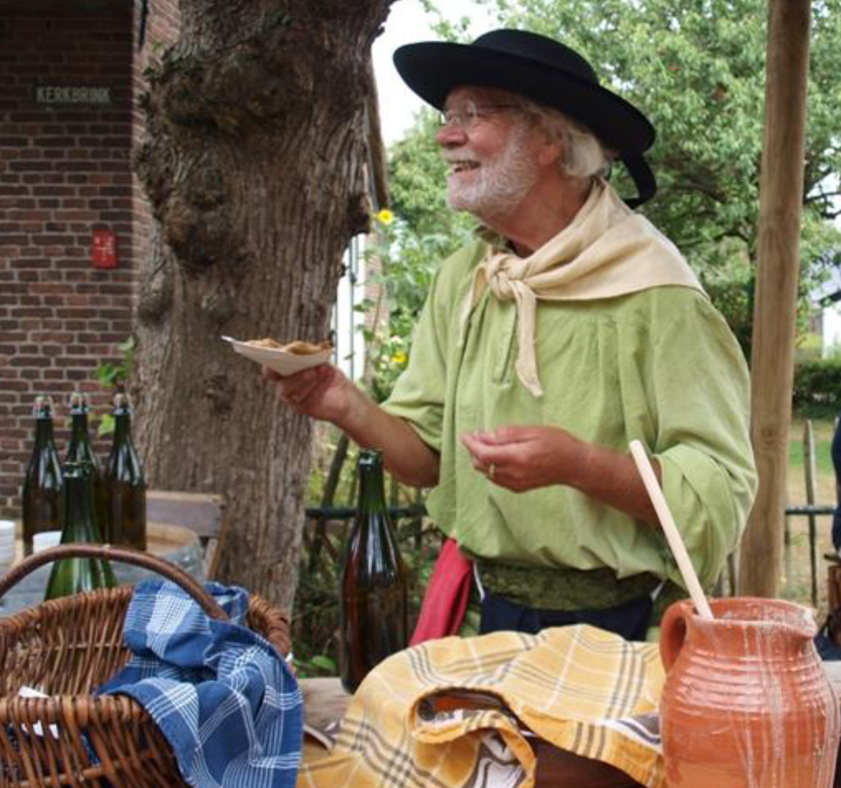
Paasmarkt in de Speulkoel
Op 10 april, tweede paasdag, staat ons gezellige openluchttheatertje in het teken van een
lentemarkt voor jong en oud. Heerlijk met het hele gezin genieten in de bosrijke omgeving van de Speulkoel.
In een feestelijke sfeer, onder het genot van een hapje en een drankje, zijn de kinderen druk bezig met allerlei Oudhollandse spelletjes, en met eieren zoeken, of kunnen ze cake en pannenkoeken versieren. Er is muziek, een grabbelton en nog veel meer. En dansgroep Out of Control geeft voorstellingen én workshops voor de kinderen!
Paasmarkt de Speulkoel - maandag 10 april (tweede paasdag), 13.00-17.00 uur.
Vrij entree

Oud papier
Maandag 17 april wordt het oud papier opgehaald, de dozen graag voor 16.30 bij de weg zetten.

Koningsdag 27 april
Het Oranje Comité Anloo gaat weer een Koningsbrunch organiseren in het dorpshuis! Aanvang 11 uur. Met dit jaar een Koningsbingo en de prijsvraag. Voor de kinderen is er de tekenwedstrijd en natuurlijk een springkussen!
Een vrijwillige financiële bijdrage wordt op prijs gesteld: contant op 27 april of u kunt een bijdrage overmaken naar NL96 RABO 0302 9043 01 t.n.v. Stichting Oranje Comité Anloo.
Binnenkort krijgt u een briefje met opgavestrook in de bus. Graag de opgavestrook deponeren in de brievenbus van familie Oosterlaan, Esweg 3, of familie Oldenbeuving, Brinkstraat 11 of opgeven via oranjecomiteanloo@gmail.com (naam, aantal personen, leeftijden kinderen).

Dodenherdenking donderdag 4 mei 2023
De herdenking op 4 mei bij het monument in het Evertsbos start zoals gebruikelijk om 19 uur. Belangstellenden worden verzocht om 18:45 uur aanwezig te zijn op het kruispunt van de zandwegen in het Evertsbos, of om 18:30 uur gezamenlijk te vertrekken vanaf school op de fiets naar het kruispunt. Zij worden opgevangen door leden van het Oranje Comité Anloo. Vandaar lopen we om 18:45 uur in een stille tocht naar het monument, waar om 19:00 uur de herdenking zal plaatsvinden.

Vrijwilligers in Anloo
Het is algemeen bekend dat in dorpjes zoals Anloo veel clubs en verenigingen actief zijn. Van oudsher bracht men de vrije tijd door bij de plaatselijke toneelvereniging, biljartclub of andere vrijwilligers-vereniging. De laatste jaren is daar verandering in gekomen. De diverse besturen kampen met tekort aan bestuursleden en de ambitie om als vrijwilliger actief te zijn neemt af.
Misschien is de toename van de digitale tools daar wel de oorzaak van? Je hoeft de deur niet meer uit om mensen te ontmoeten; facebook en twitter leveren namelijk ook leuke contacten op en een leuk spel op de computer is een mooi tijdverdrijf. De vraag naar vrijwilligers neemt in de toekomst echter alleen maar toe, is de verwachting. We willen onze oude dag niet slijten in een tehuis met tekort aan personeel en gebrek aan individuele aandacht. Dus willen wij langer in ons eigen huis blijven wonen. Ook als er geen kinderen zijn of als de kinderen ver weg hun toekomst hebben gepland. Dan ben je plots afhankelijk van de bereidwillige buren of een vrijwilliger elders in het dorp…
Dat kan zijn voor een tuinklusje, het leeghalen van de bebladerde dakgoot, hulp bij het invullen van de belastingaangifte, een vraag over de pc of het doen van een boodschap. Ontmoetingen met dorpsgenoten kunnen ook doorgaan als er sprake is van (tijdelijke) invaliditeit, want die vrijwilliger haalt je gewoon thuis op!
De Vereniging Dorpsbelangen heeft eind 2022 een 25-tal kaarten gekregen van de studenten die de dorpsenquête hebben uitgevoerd. Dat was een cadeautje waarmee wij aan de slag zijn gegaan. Er is inmiddels sprake van een Werkgroep Dorpsondersteuning die bestaat uit Anita van Liefland, Elsje Zaalberg en Jacqueline Steinmetz (DB). Zij hebben overlegd hoe om te gaan met de inzendingen en zijn tot een aanpak gekomen. Dat uitwerken kost tijd. Leeswerk: hoe doen andere dorpen dit, wat zou in Anloo leuk en
nuttig zijn, wat spreekt ons aan en hoe werf je genoeg vrijwilligers om te realiseren wat je in je hoofd hebt? Genoeg vragen om uit te werken.
Op dinsdag 16 mei aanstaande wil de werkgroep graag in overleg met alle vrijwilligers uit het dorp. Je bent om 20:00 uur welkom in het dorpshuis. Ook als je niet zo’n kaart hebt ingevuld, ben je van harte welkom om te komen luisteren naar de plannen. Als je na afloop vindt dat dit iets is wat bij jou past, kun je jezelf
natuurlijk nog aanmelden als vrijwilliger. Daar zouden we heel erg blij mee zijn!
Ben je verhinderd op genoemde datum? Mail dan je naam en/of je idee of aanmelding naar dorpsondersteuninganloo@gmail.com.

AnGaAN: activiteiten voor kinderen in Anloo, Gasteren en Anderen
Een traditie die gelukkig niet verdwijnt: Palmpasen. Ongeveer 40 kinderen kwamen met prachtig versierde Palmpasenstok naar de kerk in Anloo. Na de tocht door het dorp (wat was het koud), gingen ze eieren zoeken en eitje tikken op het schoolplein. Een groot succes!
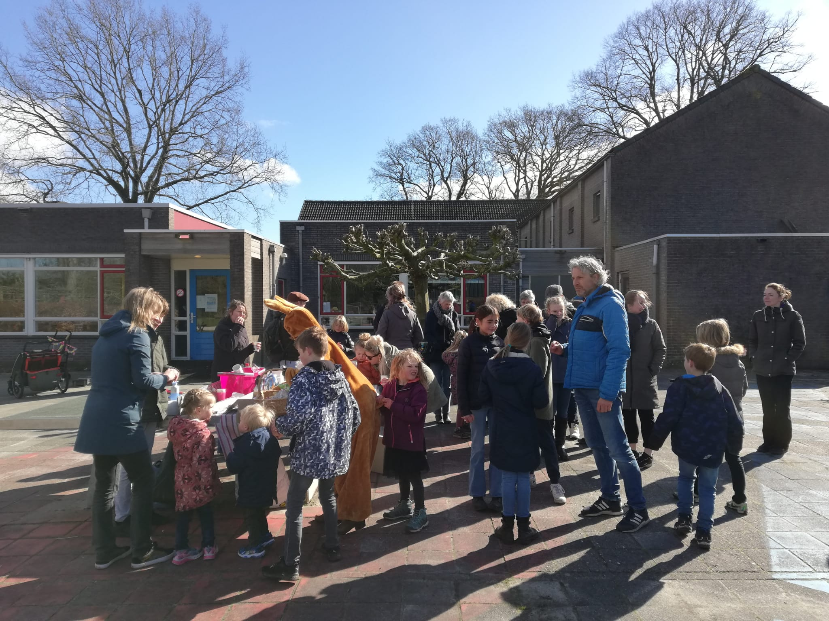
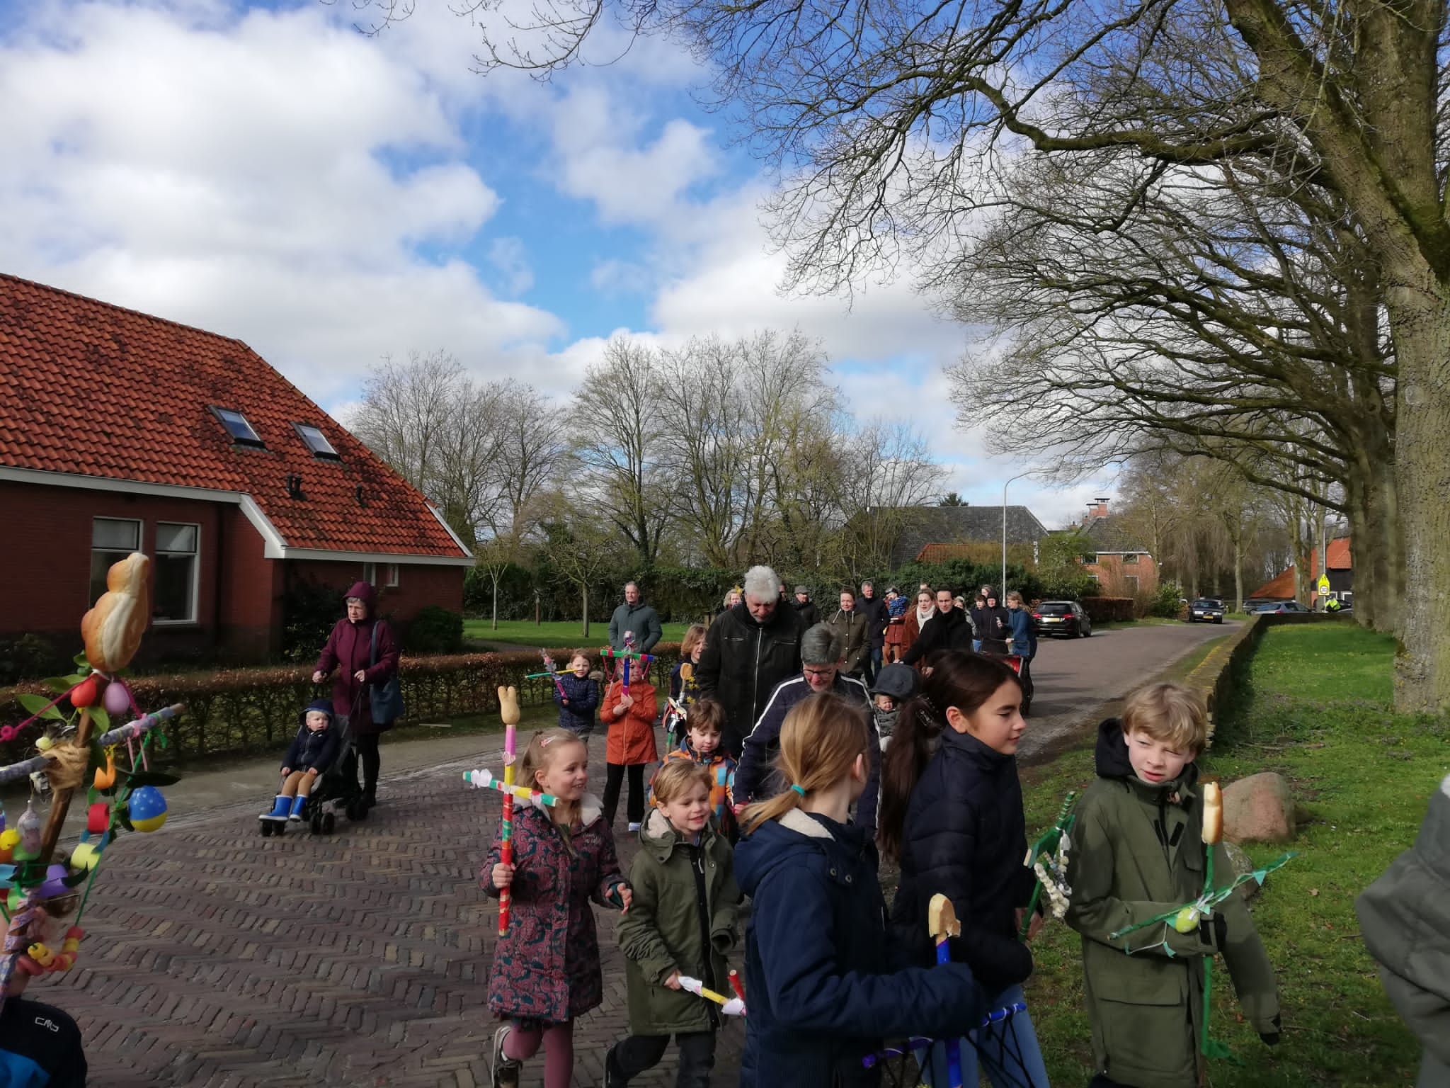
Gebiedsontwikkeling Nationaal Park
Op vrijdagmiddag 31 maart is door Dorpsbelangen een meedenkbijeenkomst bijgewoond over de ontwikkelingen rondom het Nationaal Park Drentsche Aa.
Aanwezig waren verschillende afgevaardigden van Dorpsbelangen (Amen, Onnen, Hooghalen) Staatsbosbeheer, de gemeente, Drents Landschap. Twee medewerkers van Sweco leidden de middag; zij hebben het ambitieplan opgesteld dat aan de orde kwam.
Het plan behelst drie onderdelen:
- Entree (parkeren)
- Infrastructuur (paden etc.)
- Beleving en vermaak
Per onderdeel werden de nieuwe plannen toegelicht en konden de aanwezigen reageren en hun mening geven. De reacties worden waar nodig in de rapportage verwerkt.

Voor Anloo is opgemerkt dat qua parkeren er nogal wat overlast wordt ervaren. Dus hoe mooi de ontwikkelingen ook worden gepresenteerd, het parkeerprobleem dat veel inwoners in het dorp ervaren wordt er niet minder om. Zeker niet omdat Anloo in de plannen de titel ‘toegangspoort naar het nationaal park’ behoudt.
Het parkeerprobleem werd serieus opgepakt en genoteerd. Bezoekers trekken is dus prima, maar motiveer dat men de auto thuis laat staan. Dat is mede de reden dat het nieuw te bouwen bezoekerscentrum (met horeca en interactieve tools) in Deurze is bedacht. Slechts op 10 minuten met het openbaar vervoer vanaf het station kan men daar al terecht.
Op diverse plaatsen worden mini-bezoekerscentra gesitueerd. Uit het zicht van bewoners, gemakkelijk bereikbaar voor fietser en voetganger.
Gepleit is voor het gebruiken van de Homanshof voor deze onbemenste informatievoorziening. Helaas werd hier niet positief op gereageerd en is voor Staatbosbeheer de Homanshof verouderd en niet meer bruikbaar. Verkopen is nog steeds hun enige optie.

De gehele infrastructuur van het Nationaal Park wordt bekeken en waar nodig worden voet- en fietspaden geoptimaliseerd en voorzien van info of QR-codes (op bestaande paaltjes en zuilen) over thema’s die voor die plek interessant zijn.
Met beleving en vermaak wordt de informatievoorziening over waterlopen en cultuurhistorische plekken bedoeld, en speelplekken voor kinderen geïntegreerd in de natuur (net zoals de Sabeltandroute bij het Boomkroonpad). De beleving kan ook betekenen dat de waterstand van een beekje bewust wordt verhoogd of dat met het verleggen van een stel stammen, het voetpad plots ruiger is dan een maand eerder. Voor de bezoeker een leuke ervaring en de natuur een beetje ontzien.
Het was een interessante middag.
Het bestuur
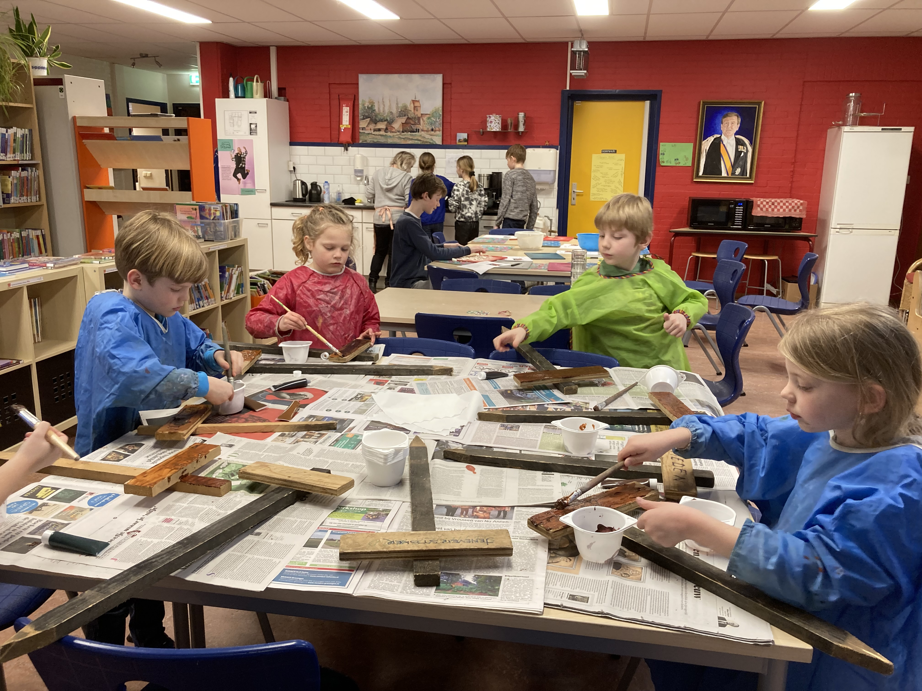

Samen leren op OBS Anloo
Na enkele weken zijn we dan toch begonnen met koken. Intussen zijn ook de voorbereidingen voor de moestuin begonnen. Tijdens NL Doet is hard gewerkt en de tuintjes liggen klaar. Nu nog wat warmer weer graag….. De kinderen hebben een naambordje geschilderd, op de achtergrond ziet u ook de kookgroep bezig met de roze stamppot.

Meespeelmiddagen voor peuters op OBS Anloo
Vanaf twee jaar en zes maanden mag uw zoon of dochter meespelen tijdens de peuter-meespeelmiddagen op OBS Anloo! Voor meer informatie en/of aanmelden kunt u contact opnemen met Nicole Jongman: directie.anloo@primah.org of 0592-272079. Natuurlijk bent u ook op andere momenten welkom om eens rond te kijken in school! Neem contact op om een afspraak te maken.
Data speelmiddagen:
Vrijdag 14 april, vrijdag 26 mei, vrijdag 16 juni, vrijdag 14 juli 12.30-14.15 uur

Agenda
Ma 10 apr Paasmarkt Speulkoel
Wo 12 apr Bestuursvergadering Dorpsbelangen
Do 13 apr Jaarvergadering Dorpsbelangen
Ma 17 apr Oud papier
Di 18 apr Bijeenkomst Vrouwen van Nu
Do 27 apr Koningsbrunch Dorpshuis
Do 4 mei Dodenherdenking
Di 16 mei Bijeenkomst vrijwilligers

Kopij voor de volgende uitgave van het Dorpsnieuws inleveren uiterlijk donderdag 27 april via
dorpsnieuwsanloo@gmail.com
o.v.v. kopij Dorpsnieuws. De volgende uitgave verschijnt in de week van 1 mei.

